Oferta MBP we Wrocławiu / rekomendacja Aneta Włodarczyk WCDN
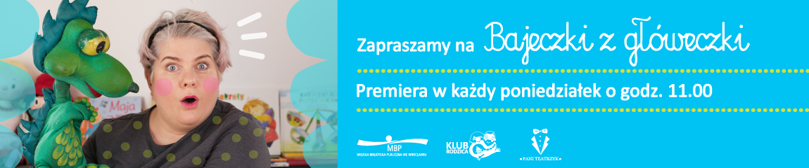
Szanowni Nauczyciele i Rodzice, Drogie Dzieci,
Miejska Biblioteka Publiczna we Wrocławiu przygotowała interaktywną zabawę teatralną z cyklu: „Bajeczki z główeczki”. Zapowiedź jest już opublikowana na FB MBP:
https://www.facebook.com/Miejska.Biblioteka.Publiczna.we.Wroclawiu/photos/a.380112336700/10157262164966701/?type=3&theater
W bibliotece można usłyszeć: My tęsknimy za Wami! My – książeczki z półeczki, których nie możecie teraz wypożyczyć! Tęskni też Pani Teatrzyk. I Bibliotekarze, którzy nie mogą się z Wami spotkać w Klubie Rodzica! Dlatego wymyśliliśmy „Bajeczki z główeczki”! To rodzinna zabawa w wymyślanie historii. W każdy poniedziałek proponujemy wspólne oglądanie bajeczki Pani Teatrzyk, do której trzeba będzie wymyślić zakończenie! Dziecięca główka pracuje, a rodzice zapisują i przesyłają pomysły.
ZAPRASZAMY:
- W PONIEDZIAŁKI na naszym Facebooku – premiera teatralna o 11.00 (bajka bez zakończenia!) Pani Teatrzyk (Klaudia Kąca-Jasic) i Smok Kleofas zapraszają!
- DO ŚRODY, do godziny 12.00, czekamy na Wasze pomysły:
Narysuj, napisz zakończenie bajki, korzystając z Karty Teatralnej do przedstawienia pomysłu (rysunek + zapis), którą znajdziesz na www.biblioteka.wroc.pl . Kartę możesz również wykonać samodzielnie, korzystając z naszego wzoru.
Zeskanuj lub sfotografuj Kartę Teatralną i wyślij ją do galerii pomysłów #bajeczkizgloweczki. Wystarczy, że użyjesz hastaga #bajeczkizgloweczki lub zamieścisz ją w komentarzu pod nagraniem spektaklu.
Bibliotekarze i Pani Teatrzyk zapoznają się z Waszymi propozycjami i wybiorą tę, na podstawie której powstanie dalszy scenariusz. Możesz też zobaczyć prace innych dzieci.
- W PIĄTKI – teatralne zakończenie bajeczki o 11.00.
Wspólna zabawa od kolejnego poniedziałku rozpoczyna się na nowo.
Mamy nadzieję, że rodzinne tworzenie scenariuszy będzie Wam sprawiało przyjemność. To taki mały krok w kierunku, by nie tylko czytać, ale także pisać bajki!
Z pozdrowieniami, koordynator pomysłu, Katarzyna Kabat / Miejska Biblioteka Publiczna we Wrocławiu / kkabat@biblioteka.wroc.pl , tel.: +48 605 319 992
KLUB RODZICA: koordynator Dorota Surman, filia nr 29 MBP we Wrocławiu

